附件3
交通路线
酒店名称：太原怡兴瑞庭精品酒店
酒店地址：太原市万柏林区和平北路与瓦窑街十字路口西南角
酒店电话：0351-6180200
联 系 人：贾涛 15536009962
酒店位置图：
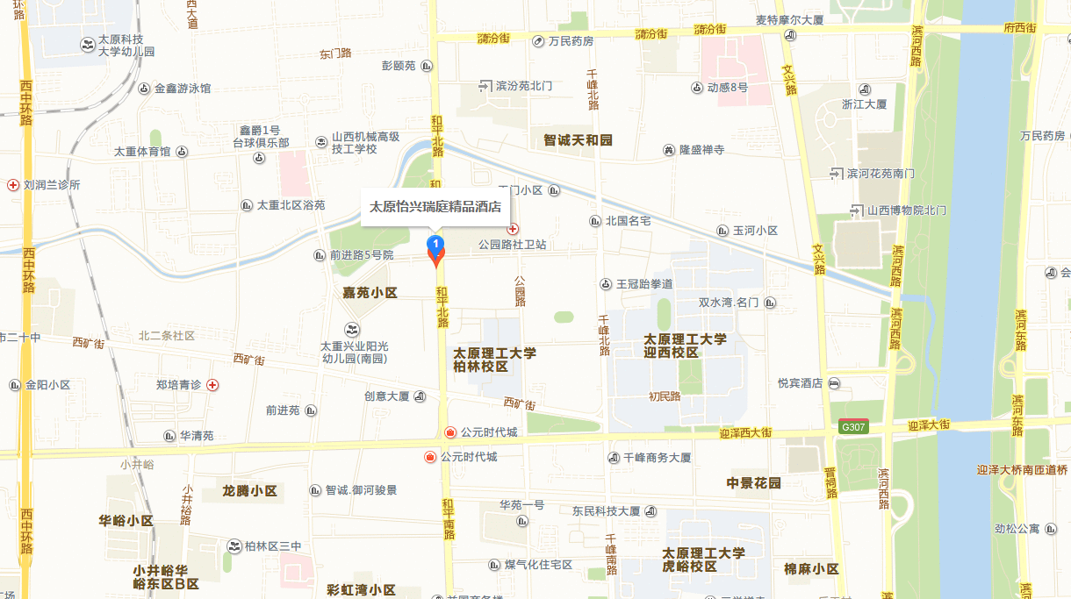
乘车路线：
（一）太原武宿国际机场
1、乘机场大巴到下元，转乘827或832路公交车途经2站到和平北路瓦窑街口站下车，往回步行约100米即到。
2、乘出租车直达酒店约60元。
（二）太原火车站
1、自太原火车站出口步行约727米到迎泽大街火车站公交站台乘坐1路公交车途经10站在下元站下车，转乘同上。
2、乘出租车直达酒店约20元。
（三）太原火车南站
1、乘坐824路公交车途经27站在下元站下车，转乘同上。
2、乘出租车直达酒店约50元。
（四）太原汽车新西客站
1、乘坐52路、809路公交车途经4站在迎泽街小井峪路口站下车，转乘53路公交车途经4站到和平北路瓦窑街口站下车，往回步行约100米即到。
2、乘出租车直达酒店约20元。
（五）太原汽车东客站
1、乘坐615路公交车途经19站到胜利桥东站下车，转乘827路公交车途经9站到和平北路瓦窑街口站下车，往回步行约100米即到。
2、乘出租车直达酒店约35元。
（六）太原建南汽车站
1、乘坐52路公交车途经13站到下元站下车，转乘827或832路公交车途经2站到和平北路瓦窑街口站下车，往回步行约100米即到。
2、乘出租车直达酒店约30元。

